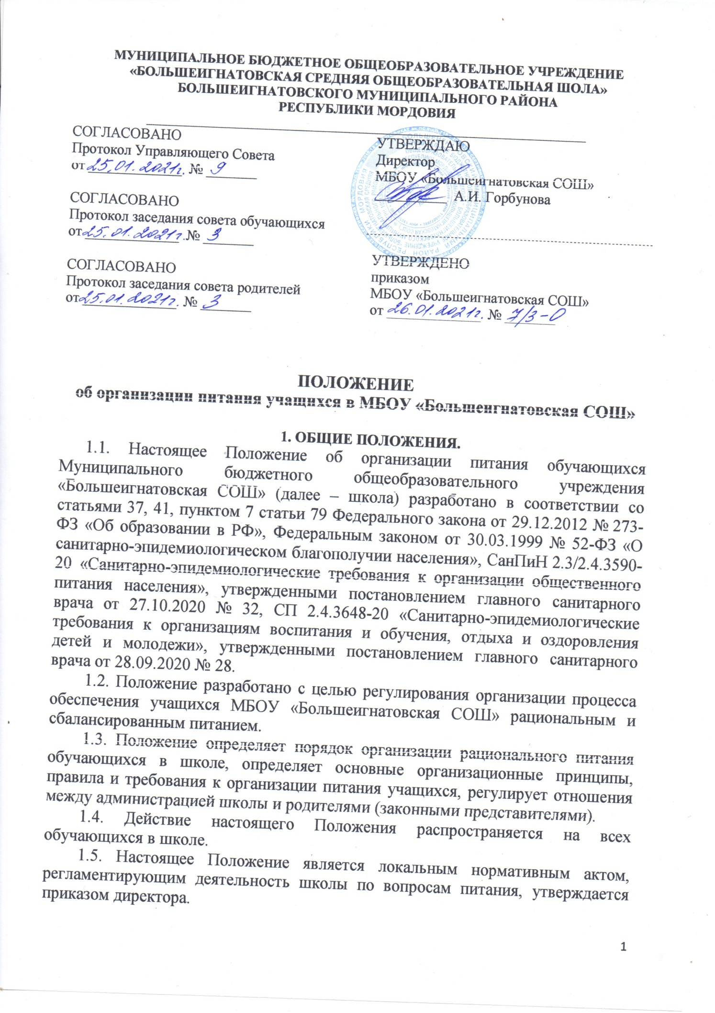

2. ОСНОВНЫЕ ЦЕЛИ И ЗАДАЧИ.
2.1. Обеспечение учащихся питанием, соответствующим возрастным физиологическим потребностям в пищевых веществах и энергии, принципам рационального и сбалансированного питания.
2.2. Гарантированное качество и безопасность питания и пищевых продуктов, используемых для приготовления блюд.
2.3. Предупреждение (профилактика) среди учащихся инфекционных и неинфекционных заболеваний, связанных с фактором питания.
2.4. Пропаганда принципов полноценного и здорового питания.

3. ОСНОВНЫЕ ОРГАНИЗАЦИОННЫЕ ПРИНЦИПЫ ПИТАНИЯ.
3.1. Организация питания учащихся в МБОУ «Большеигнатовская СОШ», режим питания обеспечиваются в соответствии с СанПиН 2.3/2.4.3590-20 «Санитарно-эпидемиологические требования к организации общественного питания населения».
3.2. Для организации питания учащихся используются специальные помещения (пищеблок), соответствующие требованиям санитарно - гигиенических норм и правил по следующим направлениям:
• соответствие числа посадочных мест столовой установленным нормам;
• обеспеченность технологическим оборудованием, техническое состояние, которого соответствует установленным требованиям;
• наличие пищеблока, подсобных помещений для хранения продуктов;
• обеспеченность кухонной и столовой посудой, столовыми приборами в необходимом количестве и в соответствии с требованиями СанПиН;
• наличие вытяжного оборудования, его работоспособность;
• соответствие иным требованиям действующих санитарных норм и правил Российской Федерации.
3.3. В пищеблоке постоянно должны находиться:
• журнал бракеража готовой пищевой продукции;
• журнал бракеража скоропортящейся пищевой продукции;
- меню приготавливаемых блюд;
- ежедневное меню;
- технологические карты кулинарных блюд;
- ведомость контроля за рационом питания;
- гигиенический журнал (сотрудники);
- журнал учета температурного режима холодильного оборудования;
- журнал учета температуры и влажности в складских помещениях;
• приходные документы на пищевую продукцию, документы, подтверждающие качество поступающей пищевой продукции (накладные, сертификаты соответствия, удостоверения качества, документы ветеринарно- санитарной экспертизы и др.).
3.4. Администрация МБОУ «Большеигнатовская СОШ» обеспечивает принятие организационно- управленческих решений, направленных на обеспечение горячим питанием учащихся, принципов и санитарно-гигиенических основ здорового питания, ведение консультационной и разъяснительной работы с родителями (законными представителями) учащихся.
3.5. Обслуживание горячим питанием учащихся осуществляется штатными сотрудниками организации, сотрудниками организации, оказывающей услугу по питанию, имеющими соответствующую профессиональную квалификацию, прошедшими предварительный (при поступлении на работу) и периодический медицинские осмотры в установленном порядке, имеющими личную медицинскую книжку установленного образца.
3.6. Гигиенические показатели пищевой ценности продовольственного сырья и пищевых продуктов, используемых в питании учащихся, должны соответствовать СанПиН 2.3/2.4.3590-20 «Санитарно-эпидемиологические требования к организации общественного питания населения».
3.7. Приказом директора из числа административных или педагогических работников назначается лицо, ответственное за полноту охвата учащихся питанием и организацию питания на текущий учебный год.

4. ФИНАНСОВОЕ ОБЕСПЕЧЕНИЕ ПИТАНИЯ.
4.1. Финансирование питания обучающихся осуществляется за счет:
– средств федерального, регионального и муниципального бюджета, предоставленных в форме полной компенсации стоимости питания для обучающихся 1 - 4 классов (завтрак), средств регионального бюджета, предоставленных в форме полной компенсации стоимости питания для обучающихся 1-4 классов (обед), посещающих ГПД, из малоимущих семей;
- средств регионального бюджета, предоставленных в форме полной компенсации стоимости питания для обучающихся 5-11 классов из малоимущих семей;
- средств муниципального бюджета для обучающихся на дому, детей с ОВЗ и детей-инвалидов;
– средств, взимаемых с родителей (законных представителей) на питание обучающихся (далее – родительская плата).
4.2. Организация питания за счет средств родительской платы.
4.2.1. Размер платы, взимаемой с родителей (законных представителей) за обеспечение питанием учащихся определяется с учетом мнения родителей (законных представителей) и утверждается приказом директора.

5.ПОРЯДОК ОРГАНИЗАЦИИ ПИТАНИЯ.
5.1. Обеспечение горячим питанием обучающихся осуществляется организацией-аутсорсером на основании заключенного договора (контракта) в соответствии с Федеральным законом от 05.04.2013 № 44-ФЗ «О контрактной системе в сфере закупок товаров, работ и услуг для обеспечения государственных и муниципальных нужд».
5.2. На основании рациона питания разрабатывается примерное меню, предусматривающее распределение блюд, кулинарных, мучных, кондитерских и хлебобулочных изделий по отдельным приемам пищи (завтрак, обед) для обеспечения учащихся горячим питанием.
5.3. Меню разрабатывается на период не менее двух недель с учетом режима школы для каждой возрастной группы, с учетом сезонности, необходимого количества основных пищевых веществ и требуемой калорийности суточного рациона, дифференцированного по возрастным группам учащихся (7 – 11, 12 лет и старше).
5.4. Меню для структурных подразделений утверждается директором школы. Меню, разработанное и утвержденное индивидуальным предпринимателем, согласовывается директором школы.
5.5. Для обучающихся 1-4 классов (1 смена), продолжительность нахождения которых в школе до 6 часов, предусматривается один прием пищи - горячий завтрак. Для обучающихся 5-11 классов (1 смена), продолжительность нахождения которых в школе до 6 часов, предусматривается один прием пищи - обед. Для обучающихся 5-11 классов (1 смена), продолжительность нахождения которых в школе более 6 часов, предусматривается не менее двух приемов пищи – горячий завтрак и обед. Для обучающихся 1-4 классов (1 смена), посещающих группу продленного дня до 17.00, предусматривается дополнительно горячий обед и полдник, для обучающихся на подвозе предусматривается дополнительно к горячему завтраку обед.
5.6. Для обучающихся с ОВЗ и детей-инвалидов организуется бесплатное двухразовое горячее питание:
- для обучающихся в 1 смену - горячий завтрак и обед.
5.7. Для признания школьника относящимся к категории «учащийся из малоимущей» семьи родитель (законный представитель) представляет в общеобразовательную организацию:
- справку установленного образца, выдаваемую органами социальной защиты населения по месту их жительства либо пребывания (оригинал).
5.8. Обучающийся признается относящимся к льготной категории со дня предоставления справки о признании семьи «малоимущей».
5.9. Директор не позднее двух рабочих дней, следующих за днем поступления справки, должен рассмотреть заявление и издать приказ о предоставлении ребенка льготного питания.
5.10. Отпуск горячего питания обучающимся организуется по классам (группам) на переменах продолжительностью не менее 20 минут, в соответствии с режимом учебных занятий. В школе режим предоставления питания учащихся утверждается приказом директора школы ежегодно.
5.11. Учителя должны сопровождать класс на каждый прием пищи. Сопровождающие обеспечивают соблюдение режима посещения столовой, общественный порядок и содействуют работникам столовой в организации питания, контролируют личную гигиену учащихся перед едой.

6. ПОРЯДОК ОРГАНИЗАЦИИ ПИТАНИЯ ЗА СЧЕТ РОДИТЕЛЬСКИХ СРЕДСТВ.
6.1. Ответственный за организацию питания на родительских собраниях должен информировать родителей о возможности получения платного питания.
6.2. Для включения ребенка в список платно питающихся детей, родители должны написать заявление на получение платного питаниям на имя директора.
6.3. Оплата питания осуществляется родителями (законными представителями) по безналичному расчету путем перечисления денежных средств на расчетный счет организации, оказывающей услугу по питанию.

7.КОНТРОЛЬ ЗА ОРГАНИЗАЦИЕЙ ШКОЛЬНОГО ПИТАНИЯ
7.1. Контроль за организацией питания учащихся, соблюдением рецептур и технологических режимов осуществляется, согласно приказу директора, комиссией по контролю за организацией питания.
7.2. Систематический контроль за ассортиментом реализуемой продукции, соблюдением рецептур, полнотой вложения сырья в блюда, технологической и санитарной дисциплиной при производстве и реализации продукции школьного питания осуществляет бракеражная комиссия, утвержденная приказом директора. Результаты проверки заносятся в журнал бракеража готовой пищевой продукции.

